**Lissabon**

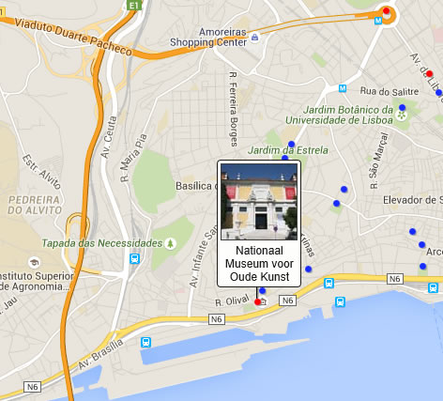

**Nationaal Museum**

**Voor de Oude Kunst**

Nationaal Museum voor Oude Kunst > Museu Nacional de Arte Antiga

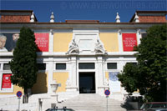Het Museu Nacional de Arte Antiga (Nationaal Museum voor Oude Kunst) is het grootste museum in Lissabon.

Het bezit een uitgebreide verzameling Portugese kunst aangevuld met een fraaie selectie van buitenlandse meesterwerken.

Geschiedenis

Het museum is gehuisvest in een zeventiende-eeuws paleis dat werd gebouwd voor Francisco de Tavora, de eerste graaf van Alvor.

Museum voor Oude Kunst

De markies van Pombal kocht het paleis aan in 1770.

Het gebouw had vroeger groene ramen en daarom wordt het museum soms ook Museu das Janelas Verdes (groene ramenmuseum) genoemd.   
  
In 1882 werd een tentoonstelling van Iberische kunst georganiseerd in de zalen van het paleis.

Het succes van deze tentoonstelling leidde tot de oprichting van het Nationaal Museum dat voor het eerst haar deuren opende op 11 mei 1884.

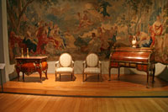

Antiek meubilair

De kern van de museumverzameling bestaat uit religieuze kunst afkomstig van kloosters die gesloten werden tengevolge van de ontbinding van de kloosterorden in 1834.

Het museum richt zich niet enkel op Portugese kunst maar ook op kunst dat de koloniale geschiedenis illustreert evenals buitenlandse kunst die een invloed had op plaatselijke kunstenaars.

Hoogtepunten

Het Museum voor Oude Kunst bezit een grote verzameling Portugese schilderijen van de veertiende tot de negentiende eeuw.

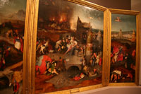Vele van deze schilderijen hebben een religieus thema zoals de panelen van São Vicente de Fora, een meesterwerk uit de vijftiende eeuw dat wordt toegeschreven aan Nuno Gonçalves.

De panelen, die als retabel werden gemaakt, tonen de verering van de heilige Vincentius van Zaragoza, de patroonheilige van Lissabon.

Verleiding van de heilige Antonius

Op de panelen worden zo'n zestig personen in detail afgebeeld.

Het museum bezit ook een groot aantal schilderijen van buitenlandse kunstenaars, waaronder Duitse en Vlaamse meesters.

Hoogtepunten zijn ondermeer de heilige Hiëronymus van Dürer en het beroemde drieluik van de Verleiding van de heilige Antonius door Hieronymus Bosch, die de hallucinaties die Antonius tijdens zijn pelgrimtocht door de woestijn kreeg op fantasierijke wijze weergeeft.   
  
Het museum heeft verder ook nog een grote verzameling niet-Europese kunst, dat vooral gericht is op het Portugese Rijk en de ontdekkingen van Portugese ontdekkingreizigers.

Bijzonder interessant is de Namban kunst, Japanse schilderijen die de aankomst van Portugese ontdekkingsreizigers in Japan illustreert.

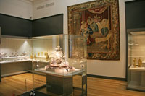De schilderijen werden in de zestiende eeuw gemaakt door Japanse kunstenaars en benadrukken uitgesproken eigenschappen van Europeanen – die Namban of zuiderse barbaren werden genoemd – zoals grote neuzen, grote snorren en opvallende kledij.

Kostbaar zilverwerk

Het museum toont meer dan enkel schilderijen: er is een fraaie verzameling Chinees keramiek te zien evenals Portugees meubilair, beeldhouwwerk – met ondermeer kleine vijftiende-eeuwse houten beelden uit de Lage Landen – evenals tapijten, glas en ivoor.

Het museum bezit ook schatten – juwelen, goud, zilver – afkomstig van kloosters.

Deze schatten werden vaak geschonken door welgestelde burgers.

Een hoogtepunt is de monstrans van Belém die in 1506 werd vervaardigd uit goud dat door Vasco da Gama naar Lissabon werd gebracht.

Beeldentuin

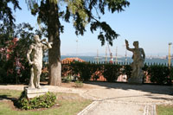Als je overweldigd begint te worden door het grote aantal kunstwerken of als je last krijgt van museummoeheid, bezoek dan de mooie museumtuin die toegankelijk is vanaf het gelijkvloers.

De tuin

De tuin is versierd met beelden en biedt een mooi uitzicht over de Taag.

Hier kan je even ontspannen en iets drinken of eten in het muséumcafé.